Pozdravljeni otroci in starši!
Zakorakali smo že v 3. teden, ko se ne vidimo in ne slišimo, vendar pa tudi učiteljice Podaljšanega bivanja (RAP) mislimo na vas. Verjetno ste že opazili na internetni strani šole, da vam vsak teden pripravimo nekaj novega, poučnega, kratkočasnega s čimer si otroci lahko popestrite dneve brez družbe sošolcev in prijateljev. V tem tednu bi vas rade popeljale v pomlad in pomladno dogajanje, zato smo za vas pripravile predlog, kako si izdelate tulipan ali/in čebelico. Pravite, da čebel ne marate, da se jih bojite? Ali veste, da brez čebel tudi mi ne bi imeli hrane? Ali veste, da vsaka čebelica, ki s pikom brani svoje gnezdo in med, ta pik plača z življenjem? Pik čebele še zdaleč ni tako nevaren kot ta nova bolezen zaradi katere ste doma.
Tisti pa, ki ste najbolj spretni, se lahko lotite izdelave in poslikave panjske končnice ter sodelujete na natečaju. Navodila najdete na koncu tega sporočila.
Kako si izdelaš čebelo?
Potrebuješ: tulec toaletnega papirja, škarje, lepilo, barvni papir, barvice (katere koli), slamica od soka, košček celofan papirja.
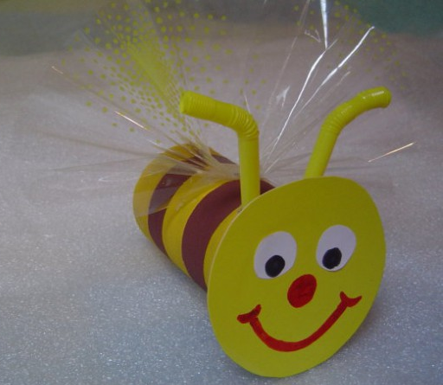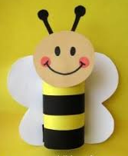

Najprej pobarvaš tulec z rumeno barvo, nato nanj nalepiš dva rjava trakca (za črte). Izrežeš še krogec za glavo, izdelaš še tipalke in krilca (glej sliko) in vse skupaj sestaviš z lepljenjem ali spenjačem.

Da pa bo imela čebelica kje počivat, ji lahko izdelaš še cvetlico:

Tulipan
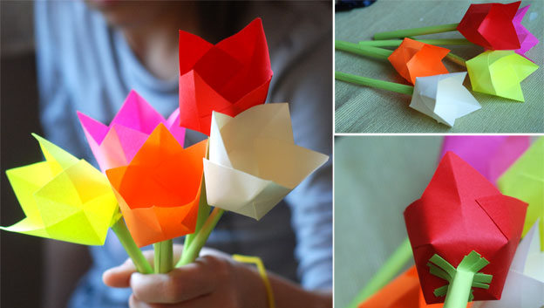
Za cvet potrebujete kvadratni kos papirja in za steblo pravokotni kos papirja. Kvadratni kos prepognite navpično, vodoravno in še po obeh diagonalah. Nato naredite zareze do polovice na sredini vsake stranice kvadrata.
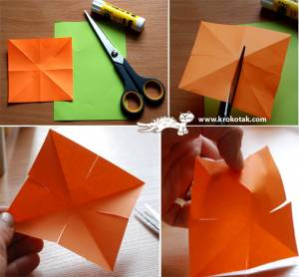
Stranice zalepite skupaj tako, da dobite obliko tulipana.
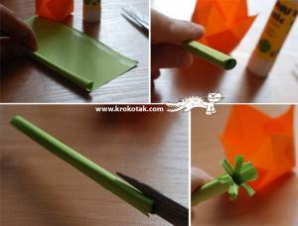
Za steblo zvijte pravokotni kos papirja in ga zalepite tako, da se ne bo odvil. Nato naredite nekaj zarezic na eni strani tulca, resice razširite in nanje prilepite cvet.

PRIPRAVIMO PRTIČEK

Bi presenetili starše in pripravili mizo za kosilo? Na spodnji povezavi si lahko ogledate, kako pripravite prtiček v obliki pahljače.
https://www.youtube.com/watch?v=Fg2sJ6_q4Sw

ČISTE ROKE ZA ZDRAVE OTROKE
je naslov posnetka o umivanju rok. Tudi sami si ga oglejte in upoštevajte, kar uči.
https://www.youtube.com/watch?v=7JGNsH5uHGY

ZAJČEK BINE
Za mlajše si lahko ogledate zanimive oddaje o Zajčku Binetu: https://otroski.rtvslo.si/zajcek-bine/arhiv

POSKRBIMO ZA GIBANJE

TELOVADBA S PLIŠKOM
Oglejte si spodnji posnetek in se še sami preizkusite.
https://www.youtube.com/watch?v=7VAEIkGmXno

VAJE ZA DOBRO DRŽO
Ob spodnjem posnetku pa izvajajte vaje za dobro držo.
https://www.youtube.com/watch?v=pt88lZqM-x0

SOCIALNA IGRA DETEKTIV

Med igralci določite detektiva. Ta si natančno ogleda igralce, kako so oblečeni in nato zapusti prostor ali se obrne stran. Igralci ta čas nekaj spremenijo na sebi (npr. si zavihajo rokav, si zapnejo gumb …). Detektiv se vrne ali obrne in ugotoviti mora, kaj je kdo spremenil.
Vir: prirejeno po: http://igramose.blogspot.com/p/socialne-igre.html

STARE IGRE
Poznate igre, ki so se jih igrali vaši dedki in babice? Če je odgovor ne, se pozanimajte in se preizkusite. Kaj pa spodaj našteti poznate?

SKAKANJE V ŽAKLJEVINASTIH VREČAH
Označite si start in cilj. Kdo pride prvi na cilj?

SKAKANJE S SROBOTOM, ki ga poiščeš v naravi (namesto kolebnice)

TANGRAM

Za tiste, ki imate možnost tiskanja, spodnji list lahko natisnete, lahko pa kvadrat s praznimi polji sami pobarvate, in sicer tako kot je pobarvan manjši kvadrat levo zgoraj. Vzemite škarje in dele natančno izrežite po črti. Iz delov poskusite sestaviti spodaj prikazane primere (sveča, zajec, riba, piščanec, mucka, labod, konjenik).

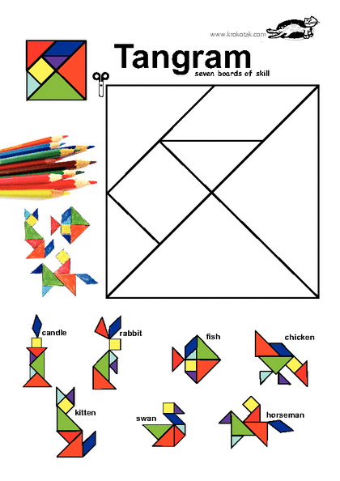
Vir: http://print.krokotak.com/p?x=cb89f72fdad24aa9aa86fd83b6b2bcf2

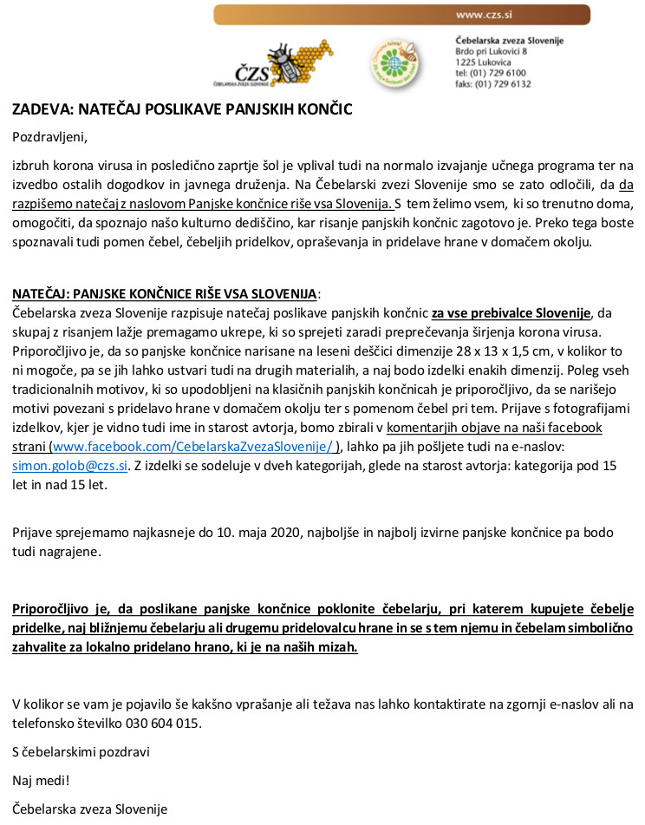
NATEČAJ POSLIKAVE PANJSKIH KONČIC
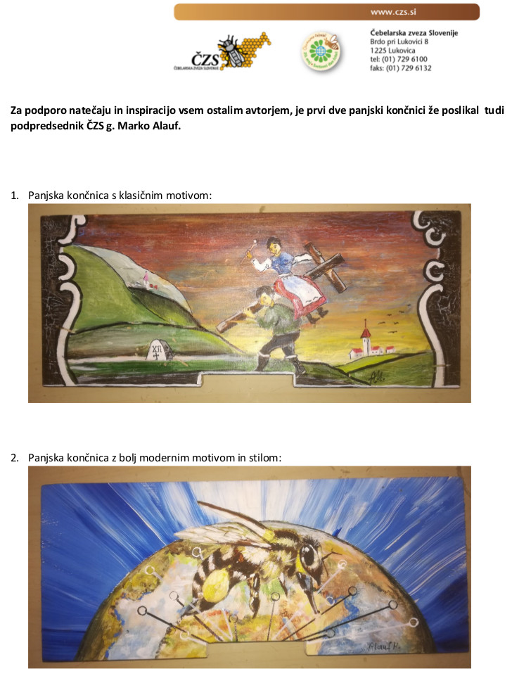

Učiteljice PB – RAP bomo zelo vesele, če se nam kaj oglasite po mailu ali kako drugače. Kdor pa se bo lotil izdelave kakršnih koli izdelkov in bi nam to rad pokazal, bomo tudi fotografij zelo vesele. Vse naše e-naslove najdete na internetni strani šole.

Imejte se lepo in ostanite zdravi.

Pozdravljajo vas učiteljice PB – RAP: Adrijana, Urška, Ivana, Iva, Kaja, Nataša,Tamara, Neja in učitelj Goran.

